**社群团购独立版系统开发**

**前期准备及所需资料**

小程序（项目方管理后台）：

小程序登录邮箱账号：

小程序登录密码：

APPID：

APPSecret：

原始ID：

小程序（代理端后台）：

小程序登录账号：

小程序登录密码：

APPID：

APPSecret：

原始ID：

微信支付商户号：

API密钥：

API证书（cert.zip，发文件）

【需：注册1个微信公众号账号、2个小程序账号、申请微信支付。三者为**同个公司主体】**

**第一步：注册账号和申请微信支付**

**第一步：注册微信公众号账号和申请微信支付**

1. **微信公众号账号注册：**

先申请1个微信公众号（服务号），服务号主要用于2个小程序之间的关联，且用微信公众号申请微信支付，可以直接应用于同公司主体的所有关联小程序。

微信公众号账号注册网址：<http://mp.weixin.qq.com/>

1. 打开网址，右上角点击---立即注册

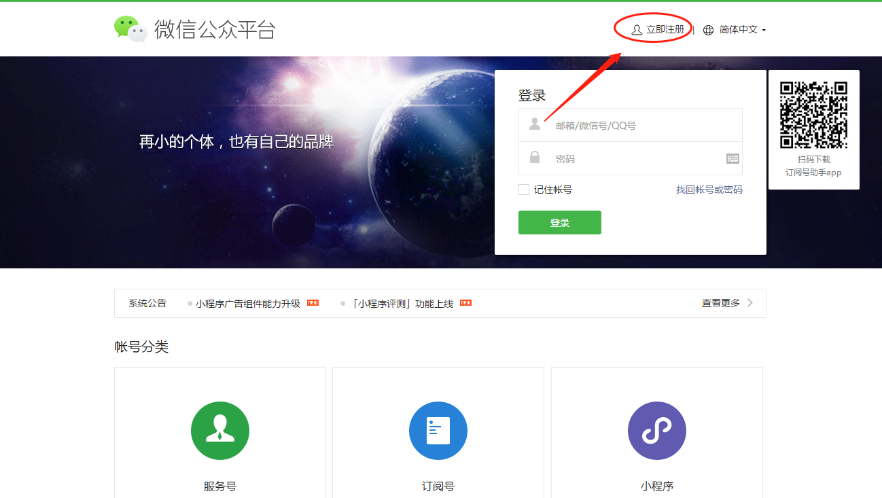

b、选择账号类型---服务号

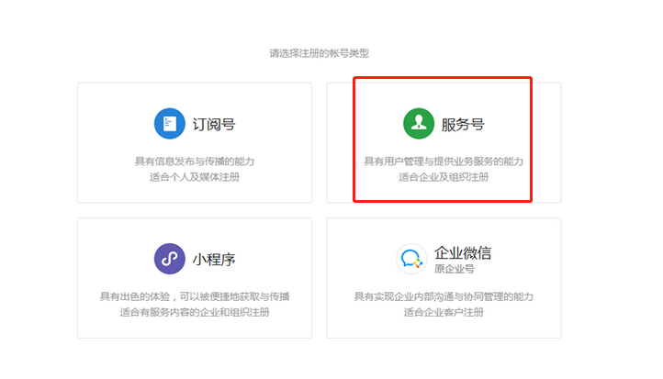

1. 填写邮箱信息，登录您的邮箱，查看激活邮件，填写邮箱验证码激活

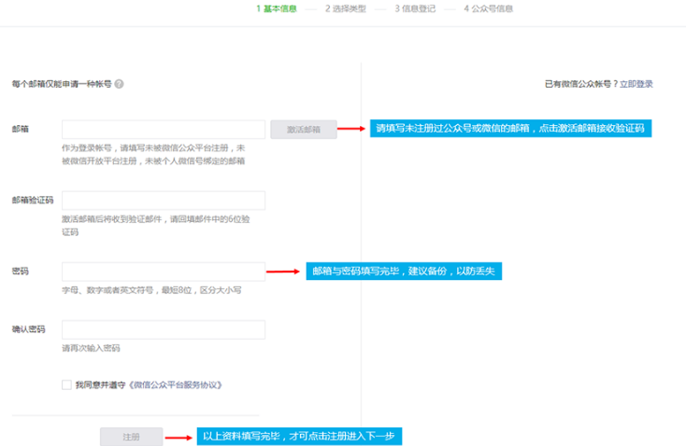

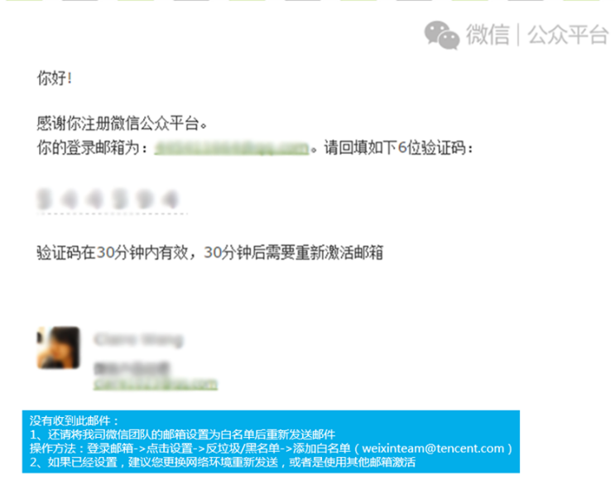

1. 选择帐号类型---服务号
2. 信息登记---公司请记得选择企业---企业类型---填写企业名称、营业执照注册号，选择注册方式；

**2、微信支付申请**：**商户主体需和公众号一致**

企业所需资料：

1、营业执照：彩色扫描件或数码照片

2、组织机构代码证：彩色扫描件或数码照片，若已三证合一，则无需提供

3、对公银行账户：包含开户行省市信息，开户账号

4、法人身份证：彩色扫描件或数码照片

操作流程：点击公众号左侧导航栏的【微信支付】

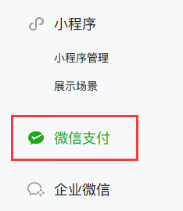

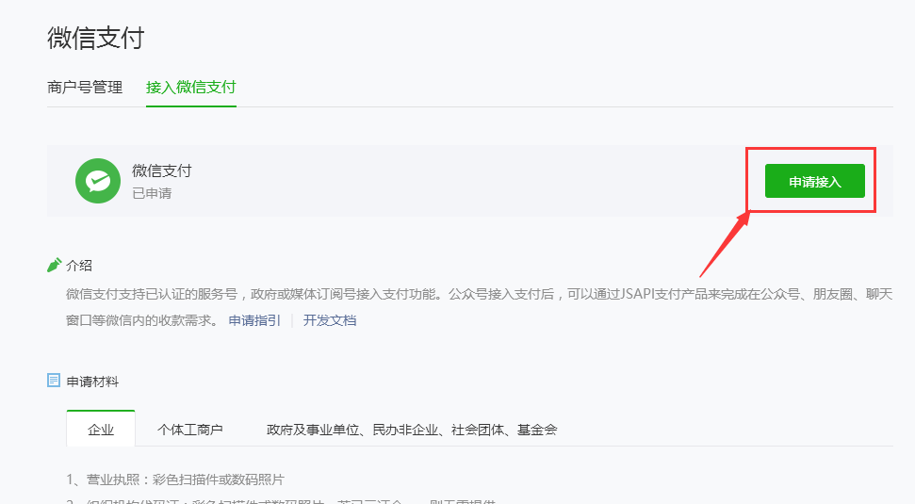

选择【我还没有微信支付商户号】---申请接入

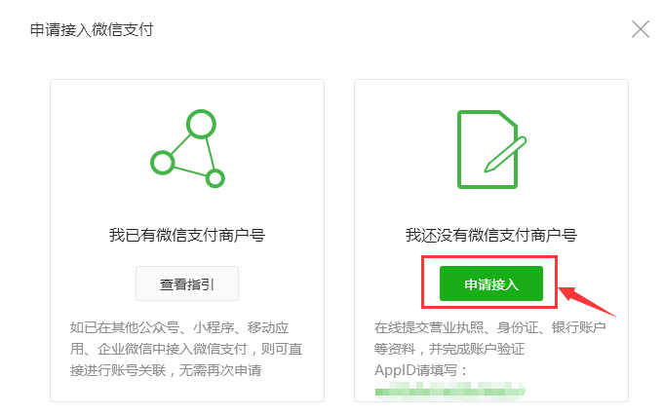

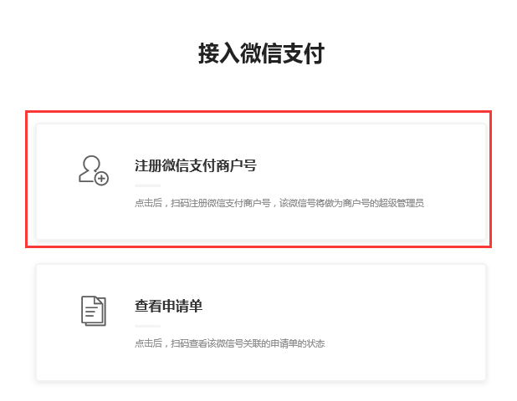

创建申请单：填写管理员姓名，手机号码，接收验证码，超级管理员邮箱

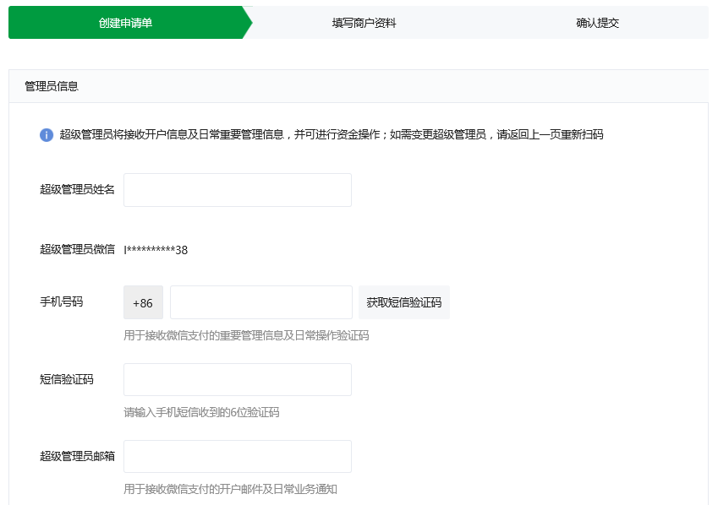

填写商户资料：选择企业

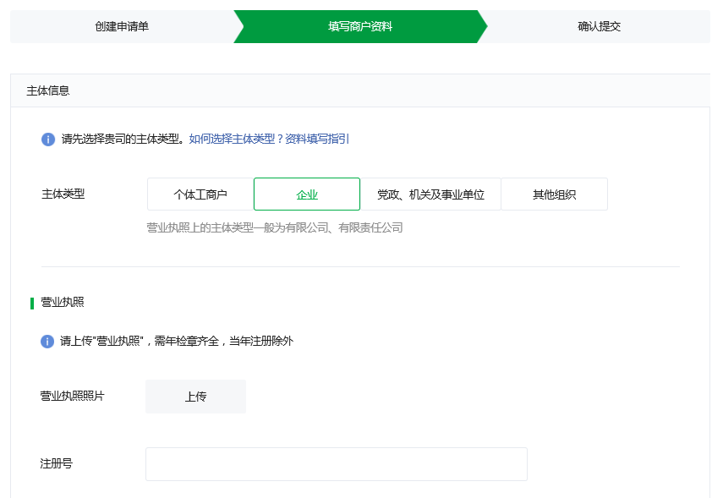

经营类目：第1个选择【线下零售】，第2个根据营业执照范围进行选择；

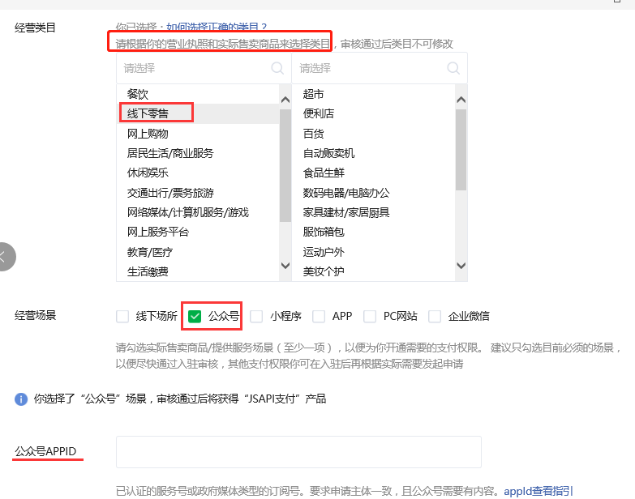

**第二步：注册2个小程序账号**

一个小程序：用于项目方处理订单，管理代理，查看奖金支出等模块的管理系统；

另个小程序：用于向代理下单购买，查看团队代理、订单以及奖金收益等属于前端展示性质。

例如：“鹰眼智选后台”与“鹰眼智选”，一个是项目方（品牌方）后台，一个是代理端。

登录刚注册的公众号账号：<http://mp.weixin.qq.com/>

1. 登录上去-点“小程序”-“小程序管理”-“添加”

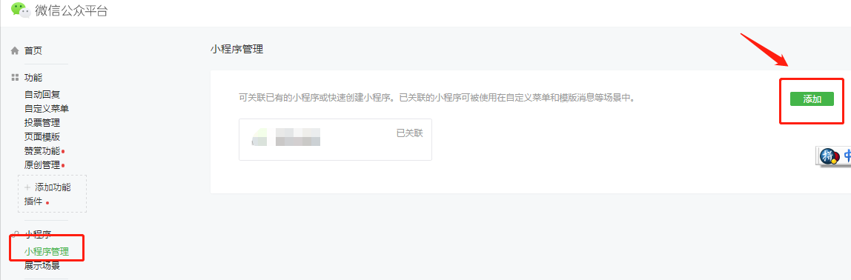

b、选择“快速注册并认证小程序”

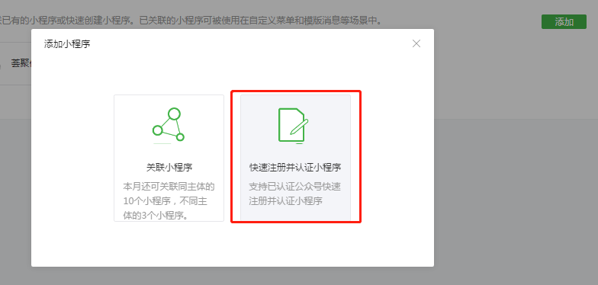

C、在下方“我已明白打勾”-点“快速创建”-管理员扫码出现的二维码

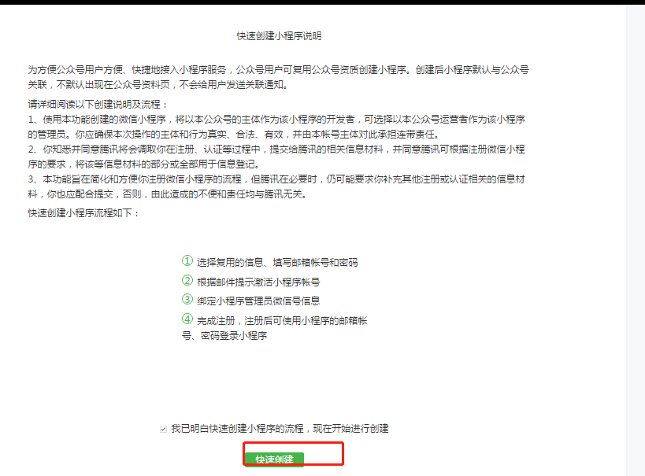

D、填写账号信息---（需填写未注册微信公众平台、微信开放平台、未绑定个人微信号的邮箱）

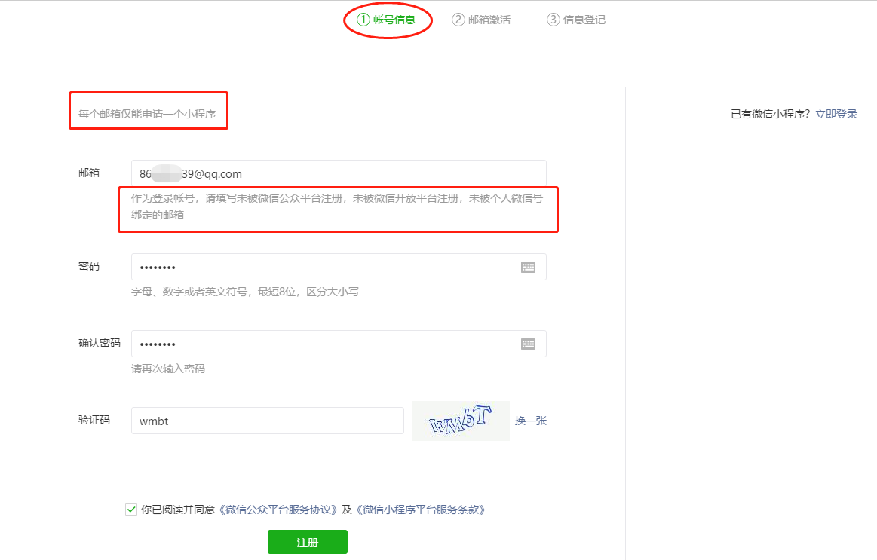

e、邮箱激活：登录邮箱，查收激活邮件，点击激活链接

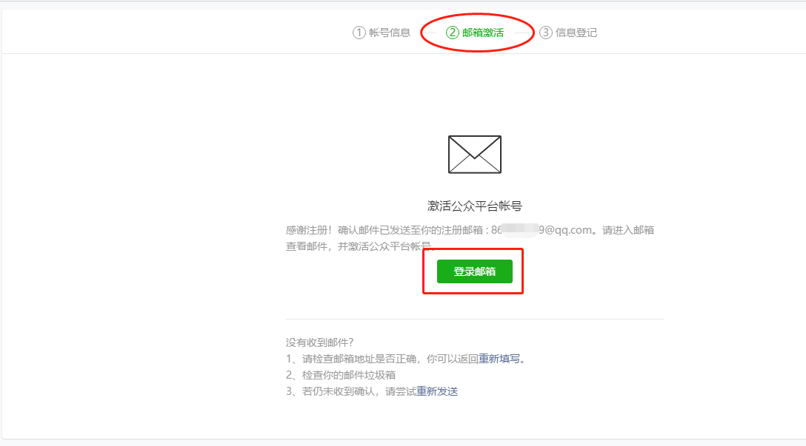

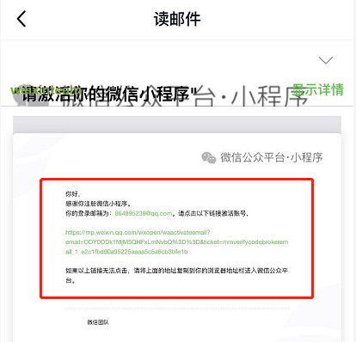

F、点击激活链接后，继续下一步注册流程，选择主体类型---企业，完善主体信息和管理员信息并确认主体信息不可变更

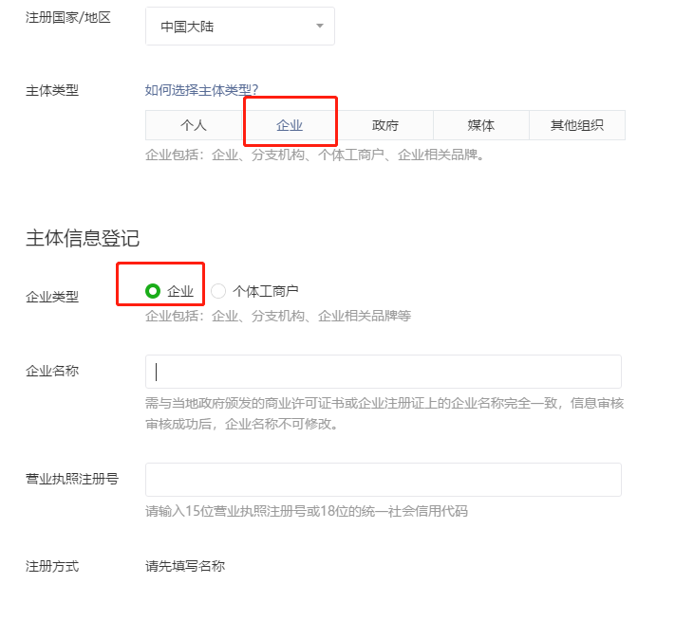

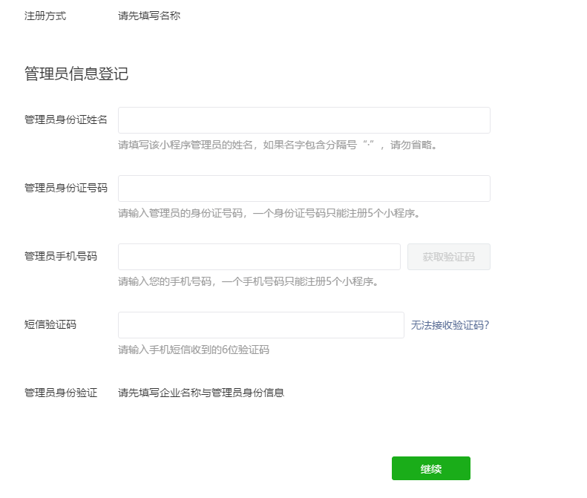

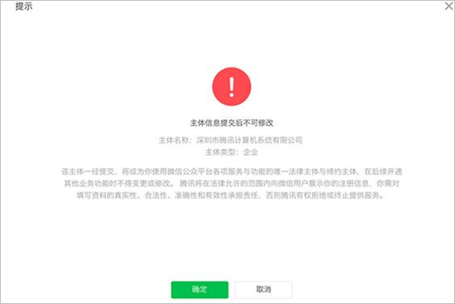

**第三步：完善小程序基本信息**

1. **注册完小程序后，请完善小程序名称、头像（logo）、介绍。**

操作方法：登录小程序后台后，点击左侧导航栏的【设置】→【基本设置】：

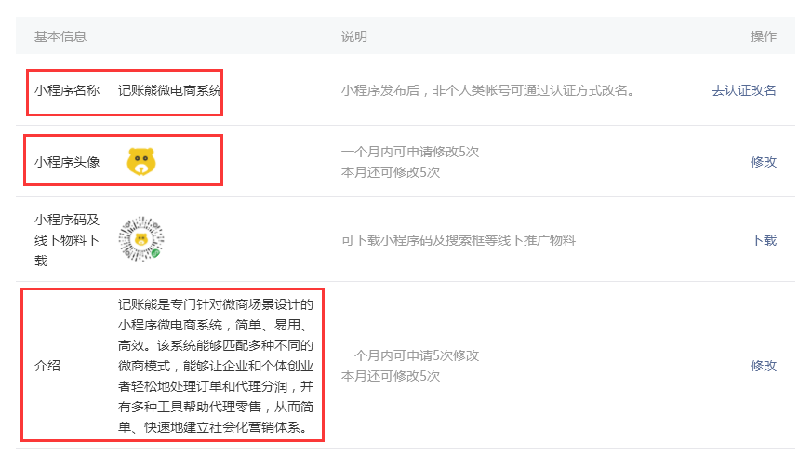

**2、微信认证**

**开通微信支付必须要先把小程序进行微信认证**。 在基本设置里的【微信认证】右边点击“详情”。

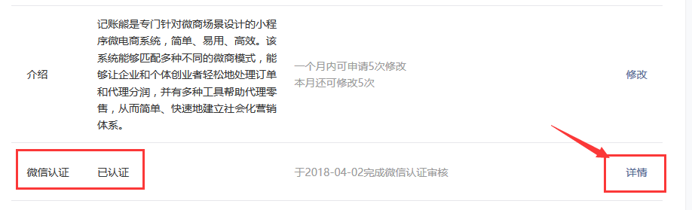

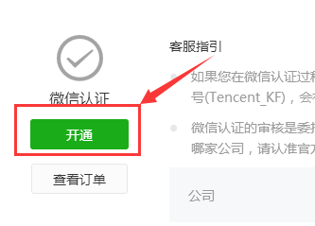

**3、提供小程序秘钥AppSecret**

操作方法：登录小程序后台后，点击左侧导航栏的【开发】→【开发设置】：（如忘记可点“重置”）

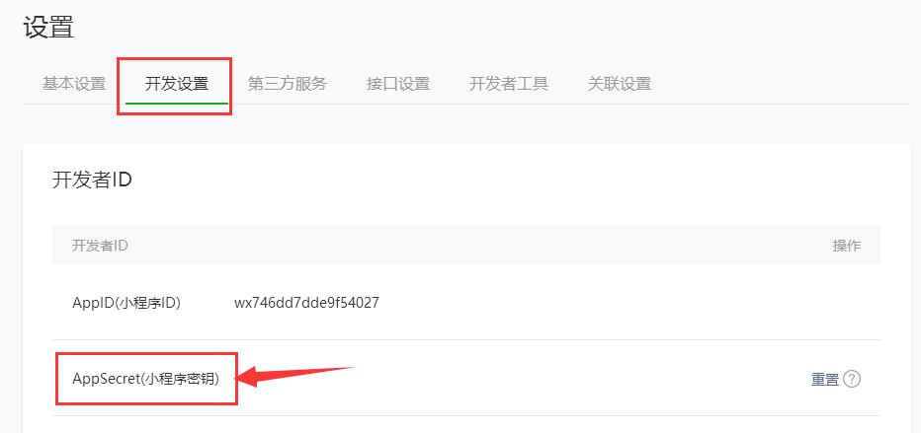

**4、添加用户权限**

小程序添加技术人员的用户权限，方便前期配置与后期开发。

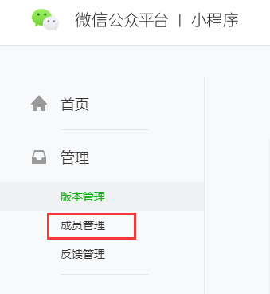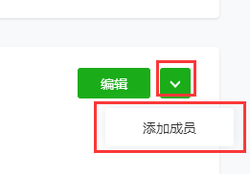

开发人员微信号：

dsxxt_kf555

所有权限全部勾上：

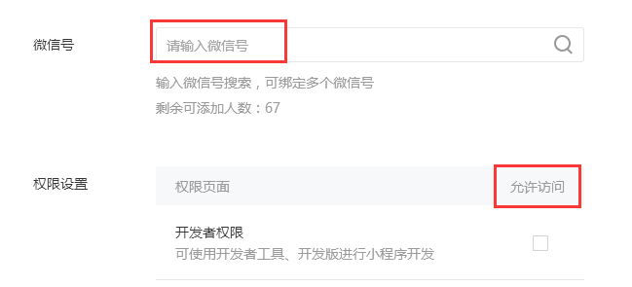

**第四步：设置微信支付商户平台**

申请完微信支付后，邮箱会收到微信支付商户平台的账号及密码，打开以下网址登录：

登录网址：https://pay.weixin.qq.com/

1. **提供商户号**

操作方法：点击顶部的【账户中心】，在左侧导航栏点击【商户信息】，在基本账户信息里，把“微信支付商户号”提供给我们。

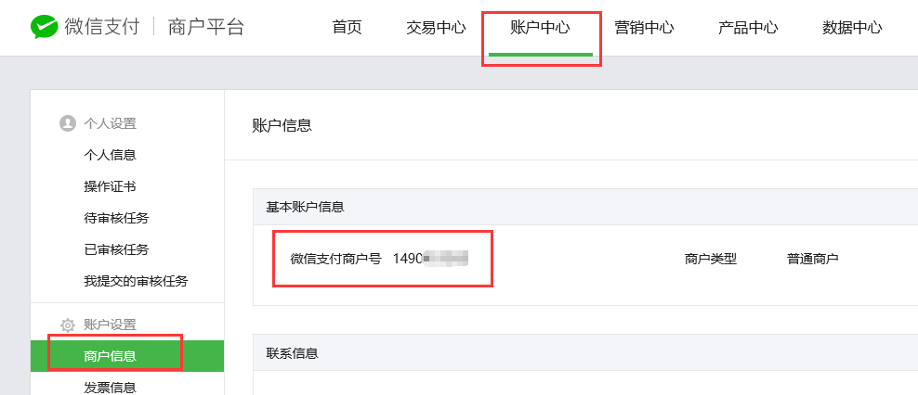

1. **下载API证书，设置API密钥并提供**

点击左侧导航栏的【API安全】：

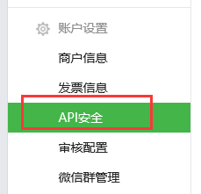

若未安装操作证书请先安装：

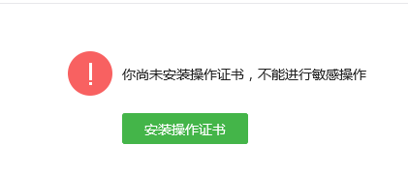

安装完成后，下载API证书提供给我们：（下载后，文件名为 cert.zip）

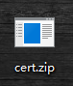

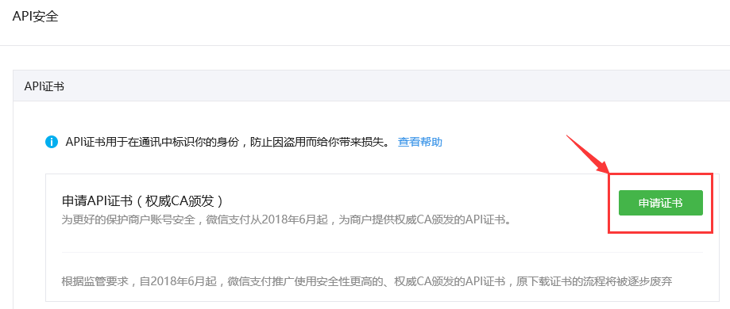

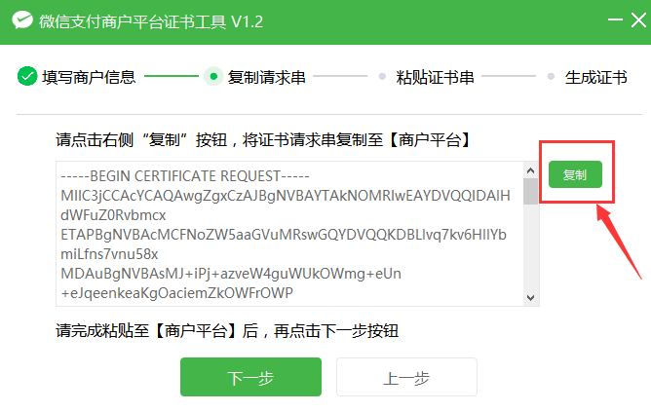

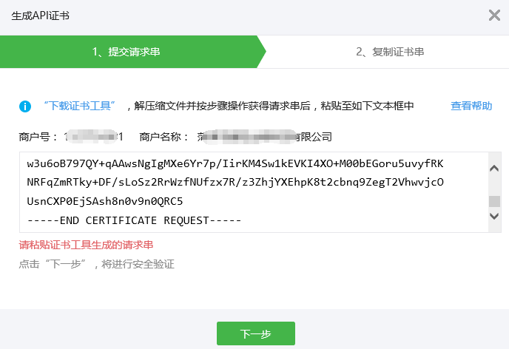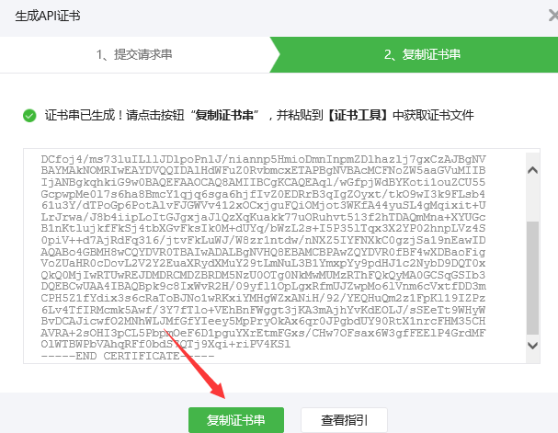

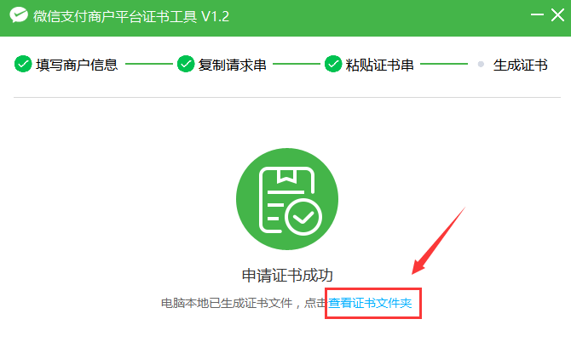

点击【设置密钥】：

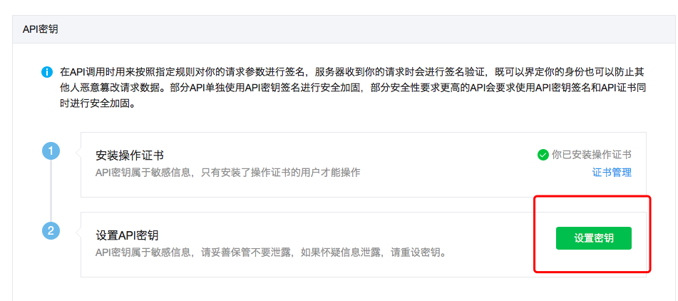

API密钥为32位的字符串密码，下面提供一个随机密码生成工具：

随机密码生成：

<https://suijimimashengcheng.51240.com/>

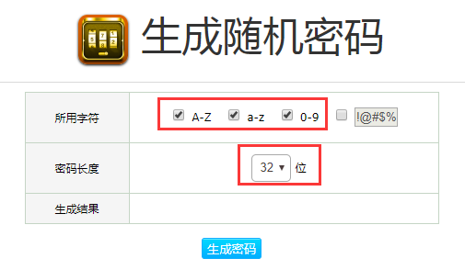

特殊字符不选，密码长度选32位，点击生成密码。生成后，复制出来，提供给我们。

1. **授权小程序**

在【产品中心】，点击左侧的【APPID授权管理】，点击【新增授权申请单】

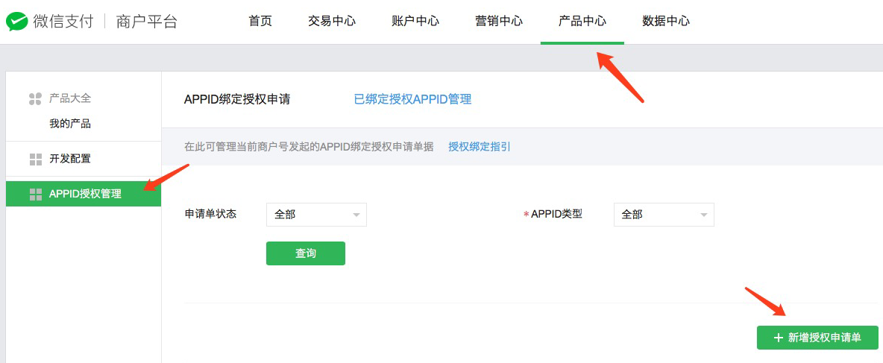

授权绑定2个小程序：

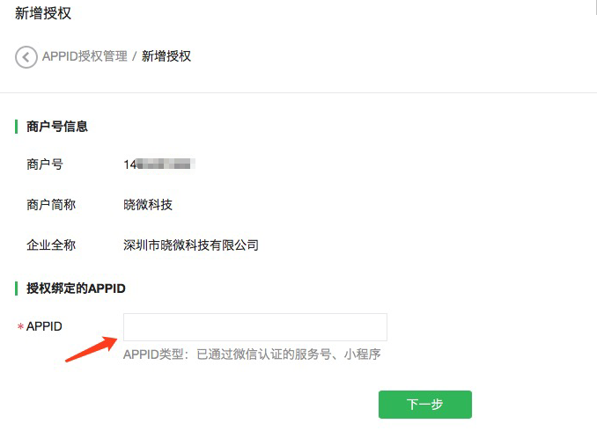

1. **开通JSAPI支付。点击【产品中心】--【我的产品】--【JSAPI支付】**

